Chapitre 8
Géométrie dans l'espace

Positions relatives de droites et de plans

Positions relatives de deux droites
Propriété :
Deux droites de l'espace sont soit coplanaires, soit non coplanaires.

Coplanaires (dans un même plan) |  |  | Non coplanaires
et sécantes | et parallèles |  | Non coplanaires
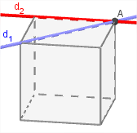 | 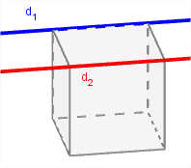 | 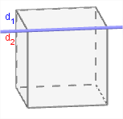 | 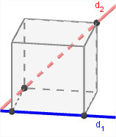
et ont un point d'intersection A | et strictement parallèles | et confondues | Aucun plan ne contient et

Définition :
Deux droites sont parallèles lorsqu'elles sont coplanaires et non sécantes.

Exemple :  ABCDEFGH est le cube ci-contre.  Les droites (EG) et (GC) sont sécantes en G (donc coplanaires).  Les droites (BC) et (FG) sont parallèles (donc coplanaires).  Les droites (EF) et (AC) sont non coplanaires. | 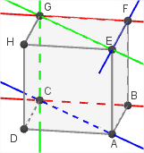

Position relative d'une droite et d'un plan
Propriété :
Une droite et un plan de l'espace sont soit sécants, soit parallèles.

Sécants | Parallèles
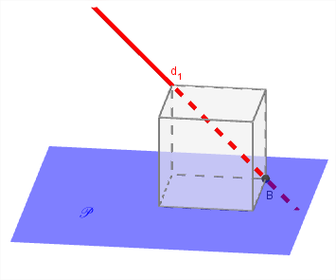 | 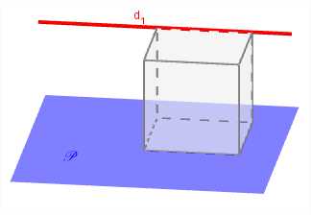 | 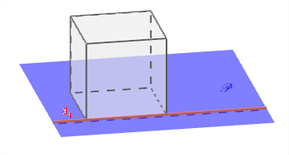
et p ont un point d'intersection B. | et p sont strictement parallèles, leur intersection est vide. | est contenue dans p.

Définition :
Une droite et un plan sont parallèles lorsqu'ils ne sont pas sécants.

Positions relatives de deux plans
Propriété :
Deux plans de l'espace sont soit sécants, soit parallèles.

Sécants | Parallèles
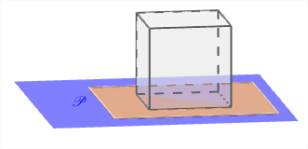  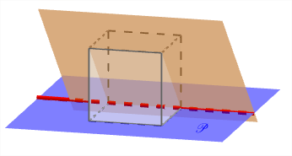 | 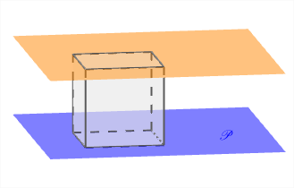
p et p ' ont une droite d'intersection . | p ' et p sont strictement parallèles, leur intersection est vide. | p et p ' sont confondus.

Définition :
Deux plans sont parallèles lorsqu'ils ne sont pas sécants.

Exemples :
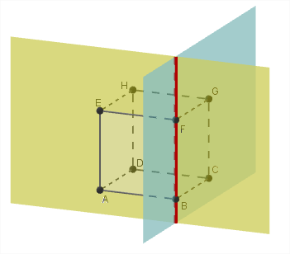 | 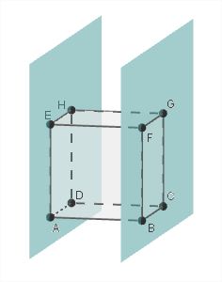
Les plans (AEF) et (CGF) sont sécants suivants la droite (BF). | Les plans (ADHE) et (BCGF) sont parallèles disjoints.
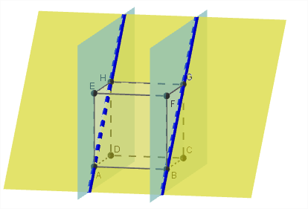 | 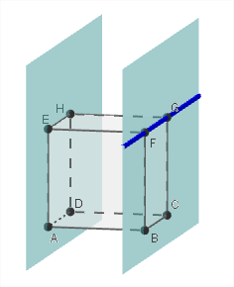
Le plan (ABGH) coupe les plans parallèles (ADHE) et (BCGF) suivant deux droites parallèles (AH) et (BG). | La droite (FG) est parallèle (disjointe) au plan (ADHE) et parallèle aussi au plan (EFGH) puisqu'elle est incluse dedans.

Parallélisme dans l'espace

Parallélisme de droites
Propriétés (admises) :
- Si deux droites sont parallèles alors toute parallèle à l'une est parallèle à l'autre.
- Si deux droites sont parallèles alors tout plan qui coupe l'une coupe l'autre.

Parallélisme de plans
Propriété (admise) :
Si deux plans sont parallèles alors tout plan parallèle à l'un est parallèle à l'autre.

Propriété (admise) :  Si deux droites sécantes et d'un plan p sont parallèles à deux droites sécantes et d'un plan p ' alors p et p ' sont parallèles. | 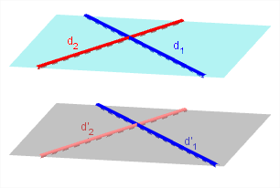

Propriété (admise) :  Si deux plans p et p ' sont parallèles alors tout plan qui coupe p coupe aussi p ' et les droites d'intersection et sont parallèles.  p//p ' et ∩p = ⇒ ∩p '= et // | 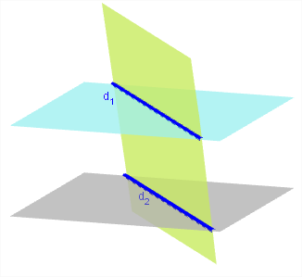  

Parallélisme d'une droite et d'un plan
Propriété :  Si un plan p contient une droite parallèle à une droite  alors p et  sont parallèles.  // et ⊂p ⇒ //p | 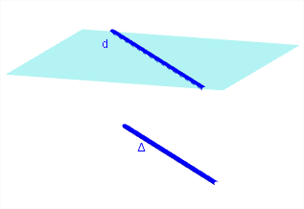
Démonstration :
- Dans le cas où  appartient à p, la démonstration est immédiate.
- Supposons que  n'est pas incluse dans p.
On suppose qu'il existe une droite du plan p parallèle à .
Démontrons le résultat par l'absurde.
Supposons que  coupe p et notons le point d'intersection de  et p.
En notant la parallèle à passant par , est une droite du plan p.
Comme // et // alors //. Or appartient à  et , ce qui implique que les droites  et sont confondues, et donc que la droite  est incluses dans p ce qui est contraire à l'hypothèse. On en déduit que si // alors //p.
Propriété (admise) :  Si une droite et un plan p sont parallèles alors tout plan p ' contenant et sécant à p coupe p selon une droite  parallèle à . | 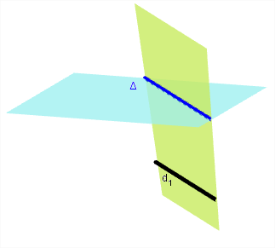

Théorème « du toit » :  Si deux plans p et p ' sont sécants selon une droite  et si et sont deux droites parallèles contenues respectivement dans p et p ' alors la droite  est parallèle à et . | 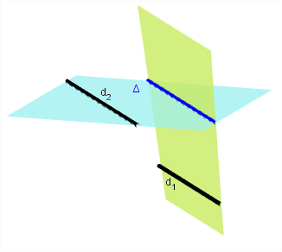
Démonstration :
- Si et sont confondues alors  est aussi confondue avec et , la propriété est donc vrai.
- Supposons que et soient strictement parallèles.
Raisonnons par l'absurde : supposons que  et soient sécantes et notons leur point d'intersection.
appartient à , intersection de p et p ' donc appartient à p '.
n'appartenant pas à , car et sont strictement parallèles, et définissent le plan p '.
étant parallèle à passant par , il en résulte que appartient aussi au plan p '.
On en déduit que p et p ' sont sécants suivant la droite , alors confondue avec , ce qui contredit le fait que et  soient sécantes.
En conclusion  et ne peuvent pas être sécantes et comme elles sont coplanaires, elles sont donc parallèles.
Par suite,  est aussi parallèle à car et sont parallèles.

Orthogonalité dans l'espace

Orthogonalité de deux droites
Définition :
Deux droites sont orthogonales signifie que leurs parallèles menées d'un point quelconque sont perpendiculaires.
Exemple :  Dans ce cube ABCDEFGH, les droites (BF) et (EH) sont orthogonales car la parallèle à (EH) passant par B et (FB) sont perpendiculaires : (EH)//(BC) et (BC)⊥(BF). | 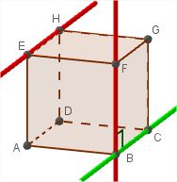

Orthogonalité d'une droite et d'un plan
Définition :  Dire qu'une droite et un plan p sont orthogonaux signifie que la droite est orthogonale à deux droites sécantes du plan p. | 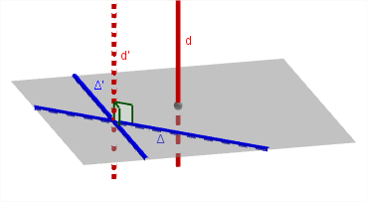  //
Propriété :
Si une droite est orthogonale à un plan p alors elle est orthogonale à toutes les droites du plan p.
Définition :  Le plan médiateur d'un segment est le plan orthogonal à qui passe par le milieu de .  Propriété :  Le plan médiateur d'un segment est aussi l'ensemble des points de l'espace équidistants de et . | 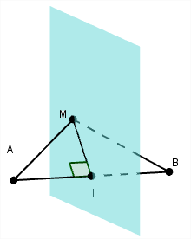

Projection orthogonale sur un plan
Définition :  p est un plan et est un point.  Il existe une unique droite passant par et orthogonale à p.  On dit que le point d'intersection de et p est le projeté orthogonal du point sur le plan p. | 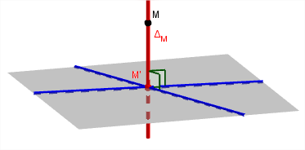

Projection orthogonale sur une droite
Définition :  est une droite et est un point.  Il existe un unique plan p_{M} passant par et orthogonale à .  On dit que le point d'intersection de p_{M} et est le projeté orthogonal du point sur la droite . | 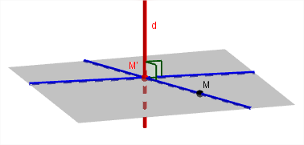

Propriété (admise) :  Si deux droites sont parallèles alors tout plan orthogonal à l'une est orthogonal à l'autre.  Propriété (admise) :  Si deux droites sont orthogonales à un même plan alors elles sont parallèles entre elles. | 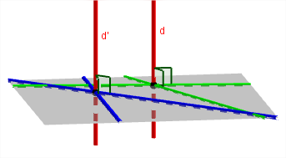

Propriété (admise) :  Si deux plans sont parallèles alors toute droite orthogonale à l'un est orthogonal à l'autre.  Propriété (admise) :  Si deux plans sont orthogonaux à une même droite alors ils sont parallèles entre eux. | 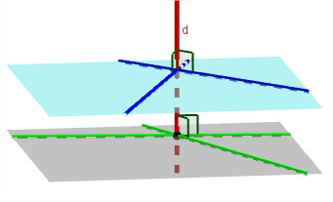

Orthogonalité de deux plans
Définition :  Deux plans sont perpendiculaires lorsque l'un d'eux contient une droite orthogonale à l'autre. | 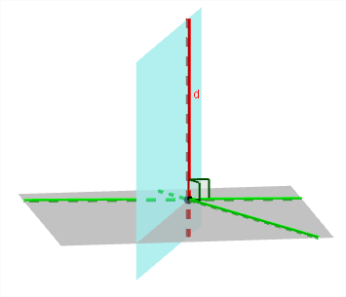

Vecteurs de l'espace

Définitions
On étend à l'espace la notion de vecteur vue en géométrie plane.
 | 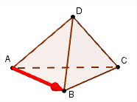
  Définitions :
  - À tout couple de points de l'espace on associe le vecteur . Dans un plan qui contient et , est le vecteur de la translation qui transforme en .
  - Lorsque , le vecteur est le vecteur nul, on le note .
Égalité de deux vecteurs  Définition :  Dire que deux vecteurs et sont égaux signifie que est un parallélogramme éventuellement aplati.  Dans ce cas, et sont les représentants d'un même vecteur . On note . | 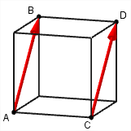

Définition :
Pour tout point de l'espace et tout vecteur il existe un unique point tel que .

Opérations sur les vecteurs
Les opérations sur les vecteurs du plan s'étendent aux vecteurs de l'espace.

Somme de deux vecteurs
Règle du parallélogramme :  et sont deux vecteurs de représentants et .  La somme est le vecteur tel que soit un parallélogramme. | 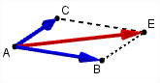

Relation de Chasles :  Pour tous points A, B et C de l'espace.  . | 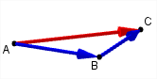
En particulier :
, est le vecteur opposé à .

Produit d'un vecteur par un nombre réel
Propriété :
est un vecteur non nul et  un nombre réel.
Le vecteur est défini par :
- Si |  | - Si
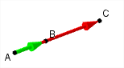 | et | 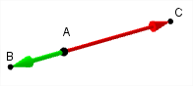 | ,  et

Plan défini par un point et deux vecteurs non colinéaires

Vecteurs colinéaires
Définition :
Dire que deux vecteurs non nuls et de l'espace sont colinéaires signifie qu'il existe un nombre réel  tel que .

Remarque :
Le vecteur nul est colinéaire à tout vecteur.

Propriété :
Trois points A, B et C de l'espace sont alignés si, et seulement si, les vecteurs et sont colinéaires.
Propriété :  Les droites et sont parallèles si, et seulement si, les vecteurs et sont colinéaires. | 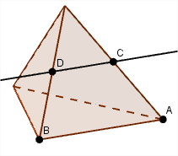

Propriété :  A et B sont deux points distincts de l'espace.  Un point appartient à la droite si, et seulement si, il existe un réel x tel que :  . | 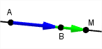

Vocabulaire :
De façon générale, une droite est définie par un point et un vecteur non nul . On parle alors de droite ou de la droite de repère et on dit que est un vecteur directeur de cette droite.
Propriété :  Deux droites sont parallèles si, et seulement si, leurs vecteurs directeurs sont colinéaires. | 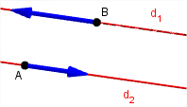

Plan et vecteurs non colinéaires
Propriété :  A, B et C sont trois points non alignés de l'espace et p est le plan .  Un point appartient au plan p si, et seulement si, il existe des nombres réels x et y tels que :  . | 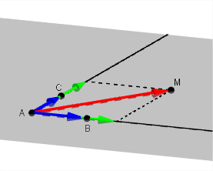
Démonstration :
- Dans le plan p, les vecteurs et sont non colinéaires donc, pour tout point de p, le vecteur se décompose en fonction de et , ainsi il existe des nombres réels x et y tels que :

- Réciproquement, on considère le point du plan p de coordonnées dans le repère , alors donc et .
Le point appartient au plan p.

Vocabulaire :
De façon générale, un plan est défini par un point et deux vecteurs non colinéaires et . On parle alors du plan ou du plan de repère et on dit que et sont des vecteurs directeurs de ce plan.

Propriété :
Deux plans qui ont deux vecteurs directeurs en commun sont parallèles.

Démonstration :  On considère deux plans et qui ont les mêmes vecteurs directeurs et .  Les droites sécantes et du plan sont parallèles aux droites sécantes et du plan .  Donc les plans et sont parallèles. | 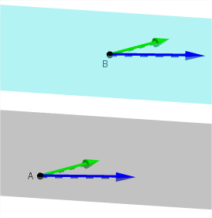
Propriété :
Une droite et un plan p sont parallèles si, et seulement si, un vecteur directeur de est un vecteur du plan p.

Vecteurs coplanaires

Situation dans l'espace
Définition :  Dire que , et sont coplanaires signifie que pour un point O quelconque de l'espace les points O, A, B et C définis par , et sont dans un même plan. | 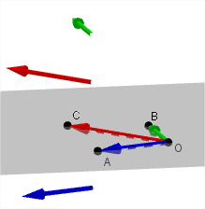
Propriété :
, et sont des vecteurs de l'espace tels que et ne sont pas colinéaires.
, et sont coplanaires si, et seulement si, il existe des nombres réels a et b tels que :

Démonstration :
Pour un point O quelconque de l'espace A, B et C sont définis par , et .
et ne sont pas colinéaires, ce sont donc deux vecteurs directeurs du plan p = .
, et coplanaires signifie que C appartient au plan p, c'est-à-dire qu'il existe des nombres réels a et b tels que , c'est-à-dire .

Exemple :  Dans le cube ABCDEFGH ci-contre :  - Les vecteurs , et sont coplanaires car , , et A, B, E, F sont dans le plan (ABE).  - Les vecteurs , et ne sont pas coplanaires car , , et l'unique plan contenant A, B, E est (ABE) qui ne contient pas D.  - et sont coplanaires puisque et A, B, E sont dans le plan (ABE), cependant les droites (AB) et (CG) ne sont pas coplanaires. | 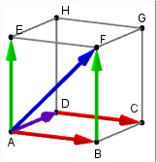
Remarque :
Deux vecteurs sont toujours coplanaires, contrairement à deux droites.

Décomposition d'un vecteur
Propriété :
, et sont des vecteurs non coplanaires de l'espace.
Pour tout vecteur , il existe un unique triplet de nombres réels tels que :

Démonstration :  - Existence  O est un point de l'espace et p le plan défini par O et les deux vecteurs non colinéaires et .  On pose .  La droite passant par , de vecteur directeur et le plan p ne sont pas parallèles car , et ne sont pas coplanaires. On note leur point d'intersection.  appartient à p, donc il existe des nombres réels a et b tels que .  D'autre part, . Or et sont colinéaires, donc il existe un nombre réel c tel que .  Finalement . | 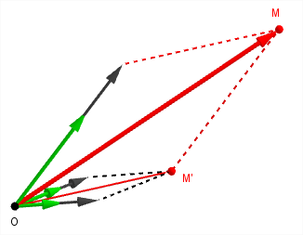
- Unicité
On suppose qu'il existe deux triplets et de nombres réels tels que :
.
Si , alors , or ceci n'est pas possible car , et ne sont pas coplanaires, donc .
On obtient alors , donc et car et sont non colinéaires.

Remarque :
Les coordonnées de ne dépendent pas de l'origine du repère.

Repérage dans l'espace

Repère de l'espace et coordonnées
Définition :
Un repère de l'espace, est formé d'un point O et d'un triplet de vecteurs non coplanaires.
Propriété :  est un repère de l'espace.  Pour tout point de l'espace, il existe un unique triplet de nombres réels tels que :  . | 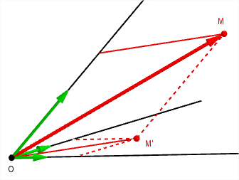
Démonstration :
Les vecteurs ne sont pas coplanaires, donc le vecteur se décompose de façon unique en fonction des vecteurs , et .

Vocabulaire :
sont les coordonnées du point dans le repère .
sont les coordonnées du vecteur dans le repère .
x est l'abscisse, y est l'ordonnée et z la cote du point dans ce repère.

Exemple :  Donc dans le repère , M a pour coordonnées et a pour coordonnées . | 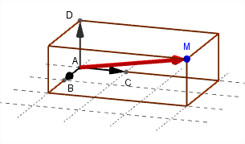

Calculs sur les coordonnées
Propriété :
Si et ont pour coordonnées respectives et dans le repère alors :
- Le vecteur a pour coordonnées .
- Pour tout nombre réel , le vecteur a pour coordonnées .

Propriété :
Si et ont pour coordonnées et alors :
- Le vecteur a pour coordonnées .
- Le milieu du segment a pour coordonnées .

Représentation paramétrique d'une droite
est un repère de l'espace.
est la droite passant par le point de coordonnées et admettant le vecteur non nul de coordonnées pour vecteur directeur.
Propriété :  Dire qu'un point de coordonnées appartient à équivaut à dire qu'il existe un nombre réel tel que , c'est-à-dire tel que : . | 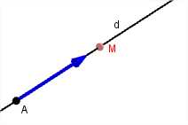
Démonstration :
À tout point M de la droite correspond un unique réel .
Il existe donc un unique réel tel que .
En notant les coordonnées du point M, cette égalité vectorielle se traduit par :
, soit finalement le système .
Réciproquement, à tout réel on peut associer un point M de la droite tel que .
Définition :
Le système est une représentation paramétrique de la droite .
est le paramètre de cette représentation.

Exemple :  - , t∈ℝ est une représentation paramétrique de la droite passant par le point et dirigé par le vecteur car .  - Le point obtenu en prenant est le point .  Il appartient à la droite et on a .  - Soit le point . Pour savoir s'il appartient à la droite , on cherche tel que l'on ait à la fois les trois égalités .  On constate que ce système de trois équations a pour solution .  Le point C appartient donc à la droite et . | 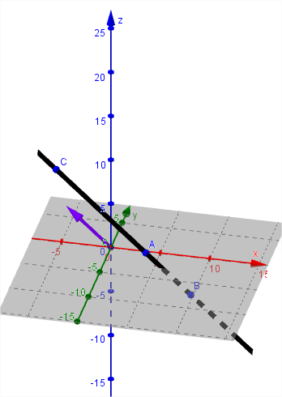

Remarques :
- Une droite a une infinité de représentations paramétriques.
- Contrairement au plan, une droite ne possède pas une équation cartésienne dans l'espace.

Représentation paramétrique d'un plan
Dans l'espace muni d'un repère, on considère le plan p passant par le point dirigé par les vecteurs directeurs et .
Un point M appartient au plan p si, et seulement si, il existe deux réels et tels que ce qui s'exprime, avec les coordonnées, par le système :
ou encore .
Ce système lorsque et décrivent ℝ, est appelé une représentation paramétrique du plan p.
Annexe : Surfaces

Il y a plusieurs façons de définir une surface.
Une surface peut être définie comme :
- l'ensemble des points vérifiant avec une fonction de ℝ³ dans ℝ.
- l'ensemble des points vérifiant avec une fonction de ℝ² dans ℝ.

Exemples :
- La sphère de centre O et de rayon 1 est l'ensemble des points M de l'espace vérifiant .  Si est un point de la sphère, alors son équation est :  Donc cette sphère est l'ensemble des points tels que :  avec . | 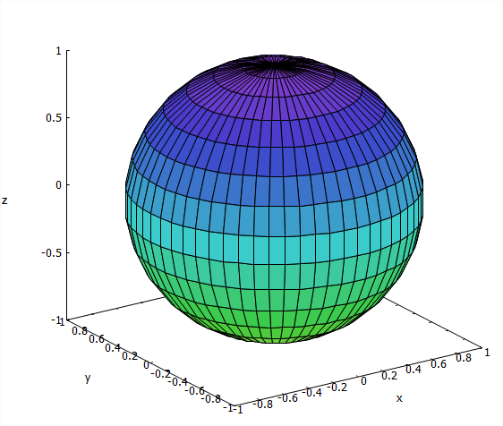
- L'ensemble des points vérifiant avec est le plan d'équation | 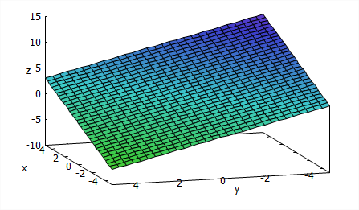

Mais aussi...

Paraboloïde hyperbolique | Ruban de Möbius  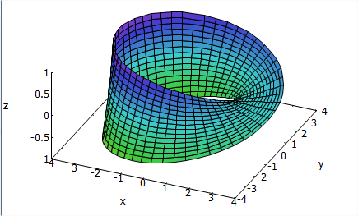

Programme :

Contenus | Capacités attendues | Commentaires
Droites et plans  Positions relatives de droites et de plans : intersection et parallélisme.  Orthogonalité :  - de deux droites ;  - d’une droite et d’un plan. | • Étudier les positions relatives de droites et de plans.  • Établir l’orthogonalité d’une droite et d’un plan. | Le cube est une figure de référence pour la représentation des positions relatives de droites et de plans.  On étudie quelques exemples de sections planes du cube. Ce travail est facilité par l’utilisation d’un logiciel de géométrie dynamique.
Géométrie vectorielle  Caractérisation d’un plan par un point et deux vecteurs non colinéaires.  Vecteurs coplanaires. Décomposition d’un vecteur en fonction de trois vecteurs non coplanaires.  Repérage.  Représentation paramétrique d’une droite. | • Choisir une décomposition pertinente dans le cadre de la résolution de problèmes d’alignement ou de coplanarité.  • Utiliser les coordonnées pour :  - traduire la colinéarité ;  - caractériser l’alignement ;  - déterminer une décomposition de vecteurs. | On étend à l’espace la notion de vecteur et les opérations associées.  On fait observer que des plans dirigés par le même couple de vecteurs non colinéaires sont parallèles.  □ Il est intéressant de présenter la démonstration du théorème dit « du toit ».  On fait percevoir les notions de liberté et de dépendance.  On ne se limite pas à des repères orthogonaux.  La caractérisation d’un plan par un point et deux vecteurs non colinéaires conduit à une représentation paramétrique de ce plan.  ↔[SI] Cinématique et statique d’un système en mécanique.

